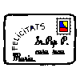 |  |  |  | 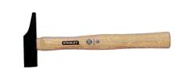 |  | 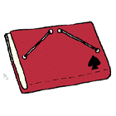
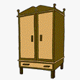 |  | 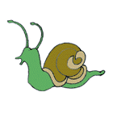 |  | 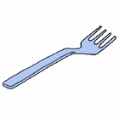
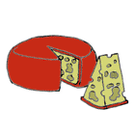
Loto / r / múltiple cinquena posició :

-carta , cartera , martell ,carpeta
-armari , cargol,forquilla,tortuga
-formatge,corbata,barca,formiques

Cal fer dues còpies , una per la plantilla i l’altra per les cartes.

